
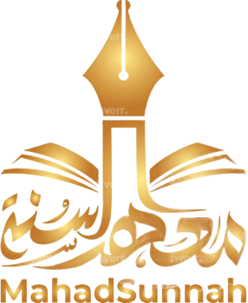

MAHADSUNNAH.COM
Ang kinikilala na pinuno ng mga mananampalataya sa mundo ng Hadith, at nagtipon ng awtentik na mga Hadith.
Si Imam al-bukhari rahimuhullah

?
الإمام البخاري باللغة الفلبينية
Sumailalim sa pamamahala ni: Shaykh Haitham bin Muhammad Sarhan حفظه الله
Dating Guro sa Mahad Haram sa Al-Masjid An-Nabawiy – Tagapangasiwa ng Mahad As-Sunnah
ALSARHAAN.COM

MAHADSUNNAH.COM
Siya ay si Abu Abdullah Muhammad ibn Ismail ibn Ibrahim Al-Bukhari, ipinanganak sa taon na 194 mula sa hijrah, pumanaw ang kanyang tatay habang siya ay maliit pa lamang, kaya’t siya ay namalagi sa kanyang ina. Bago pa pumanaw ang kanyang ama ay nagsabi: “Sigurado ako na wala sa aking kamayamanan na isang Dirham na ito ay nakuha sa maling pamamaraan”.

Nasa murang edad pa lamang si Bukhari nung nawalan siya ng paningin, napanaginipan ng kanyang ina si Ibrahim عليه السلام at nagsabi sa kanya: “Ibinalik ng Allah ﷻ ang paningin ng iyong anak na si Bukhari dahil sa iyong maraming panalangin sa kanya”.

Malaki ang naidulot ng pagiging matuwid ng kanyang mga magulang sa kanyang paglaki at pagiging matuwid na tao, at dito niya nasaulo ang maraming Hadith o salita ng Propeta Muhammad ﷺ na siya ay sampung taong gulang lamang.

Kanyang sinabi minsan: “Ako ay nangangarap na sa oras na makita ko ang Allah ﷻ na ako ay walang puri na sinira”.

Ang pinakamalaki na naisulat ni Bukhari ay ang libro na tinatawag na Al-Jaami Al-Saheeh, na binilang na pinakatamang libro pagtapos ng Qur’an, ito ay napagkasunduan ng buong iskolar ng nasyon na ito ay katanggap-tanggap.

Ito ay sinulat ni Bukhari sa loob ng labing-anim na taon, wala siyang nilagay na isang Hadith dito kundi pagkatapos niya na magsagawa ng dalawang bilang na pagdarasal.

Sinabi ni Imam Ahmad رحمه الله : “Walang lumabas sa Khurasan na katulad ni Muhammad ibn Ismail”.
At sinabi ni Ibn Khuzaymah: “Wala akong nakita sa ilalim ng mga langit na mas maalam sa salita ng Propeta Muhammad ﷺ at kabisado ito kesa kay Muhammad ibn Ismail”.

Pumanaw si Bukhari رحمه الله sa gabi ng Eid Al-Fitr taon 256 mula sa hijrah, malawak na awa at habag ng Allah ﷻ ay mapasakanya, at gantimpalaan nawa siya ni Allah ﷻ sa kanyang serbisyo sa Islam at sa lahat ng Muslim.

والله تعالى أعلم…

